上海市嘉定区疁城实验学校 小学部一年级 作业记录表 第7周（10.14-10.18）
学科 | 周一 | 周二 | 周三 | 周四 | 周五 | 备注
语文 | 一、读熟《6jqx》第34页；  二、听录音读35页三遍。 | 一、读熟第六课，试着背背儿歌《在一起》；  二、完成口头作业单6jqx；  三、预习第七课。 | 一、读熟第七课《zcs》;  二、读第五第六课识字卡片三遍；  三、完成口头作业单；  四、预习第8课。 | 一、读熟第8课第38页，知道四个整体认读音节；  二、跟着录音读39页三遍。 | 一、熟练朗读第8课，读准、读熟《绕口令》；  二、完成口头作业单；  三、预习第9课《yw》。
数学 | 口头作业：趣味加法  1.准备10个小圆片。  2.闭眼，摸2次小圆片。  3.说出2个加法算式。  4.看图说算式表示的意思 | 掷骰子，算点数  准备：1个 骰子 。  步骤：1.取一颗骰子，自己掷一次，获得点数。  2.爸爸或妈妈掷依次，获得点数。  3.根据2次获得的点数，列出加法算式并计算出结果。  注意：超过10的点数引导用接着数的计算方法尝试。 | 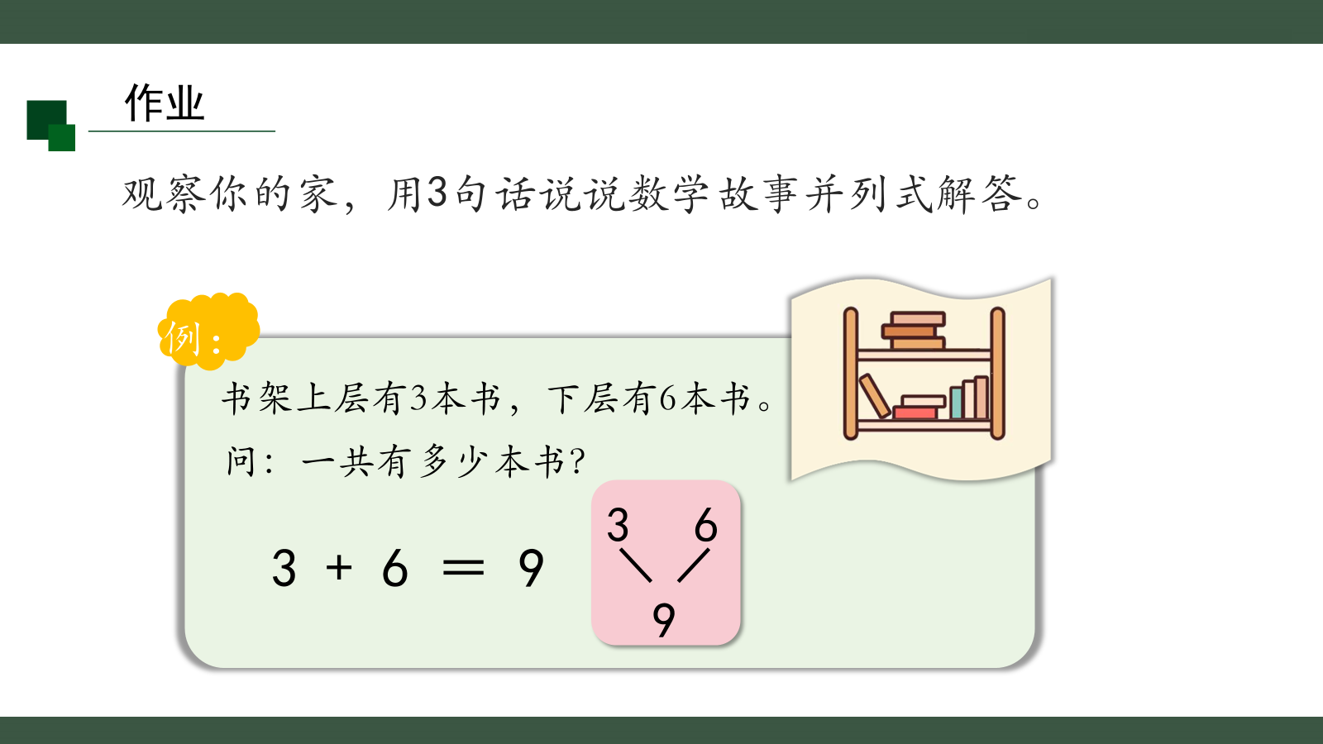 | - 准备5~10的数卡和小圆片；  - 抽一张数卡，抽到几就拿出几个小圆片；  - 从小圆片里任意移走几个，边移边说一个减法算式；  根据算式再编一个减法故事。 | 数卡游戏  游戏规则：  两人游戏，每人准备0~10的数卡，正面朝下打乱顺序。每次每人抽一张数卡，谁的数大谁先计算。  算出两个数的差，算对了2张卡片都拿走，算错了卡片归对方。  游戏结束时，谁的卡片多谁赢。
英语 | 1、听P20-21音频，跟读2遍。  2、根据P22提示，边理书包边说明步骤。 | 1、听P20-21音频，跟读2遍。  2、根据P22提示，边理书包边说明步骤。 | 1、听P23-25音频，跟读2遍。  2、观察P28图片，思考哪些地方需要打扫？用英语说一说。 | 1、听P23-25音频，跟读2遍。  2、观察P28图片，思考哪些地方需要打扫？用英语说一说。 | 1、听P23-25音频，跟读2遍。  2、观察P28图片，思考哪些地方需要打扫？用英语说一说。
综合

